Студент группы ИС-25 Коренной Н.В

***Первая часть***

**Тема:** Составления программ ветвящейся структуры в VScode.

**Цель:** Закрепить усвоенные знания, понятия, алгоритмы, основные принципы составления программ, приобрести навыки составление программ ветвящейся структуры в VScode.

**Постановка задачи.**

'''Дано целое число.

Вывести его строку-описание вида

"отрицательное четное число", "нулевое число", "положительное нечетное число" и т.д.'''

**Тип алгоритма:** линейный

**Блок-схема алгоритма:**

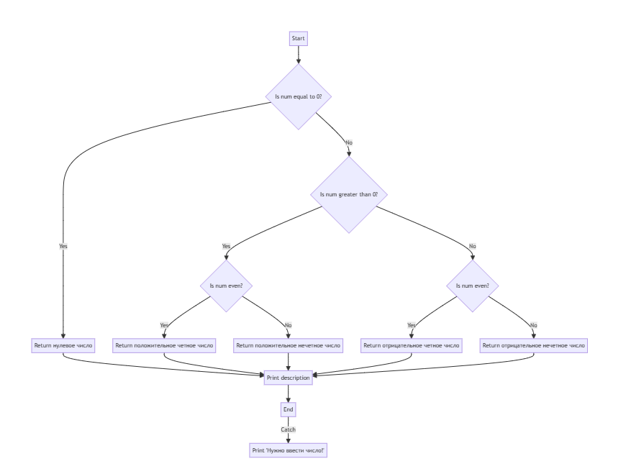

**Текст программы:**

**Вариант 12**

'''Дано целое число.

Вывести его строку-описание вида

"отрицательное четное число", "нулевое число", "положительное нечетное число" и т.д.'''

def number_description(num):

    if num == 0:

        return "нулевое число"

    elif num > 0:

        if num % 2 == 0:

            return "положительное четное число"

        else:

            return "положительное нечетное число"

    else:

        if num % 2 == 0:

            return "отрицательное четное число"

        else:

            return "отрицательное нечетное число"

try:

    num = int(input("Введите целое число: "))

    description = number_description(num)

    print(description)

except:

    print('Нужно ввести число!')

**Вывод:** В процессе работы я закрепил усвоенные знания, понятия, алгоритмы, основные принципы составления программ, приобрел навыки составление программ ветвящейся структуры в VScode.

Выполнены разработка кода, отладка, тестирование, оптимизация программного кода. Готовые программные коды выложены на GitHub

***Вторая часть***

**Тема:** Составления программ ветвящейся структуры в VScode.

**Цель:** Закрепить усвоенные знания, понятия, алгоритмы, основные принципы составления программ, приобрести навыки составление программ ветвящейся структуры в VScode.

**Постановка задачи.**

'''Даны три целых числа: A, B, C. Проверить истинность высказывания:

 "Каждое из чисел A, B, C положительное".'''

**Тип алгоритма:** линейный

**Блок-схема алгоритма:**

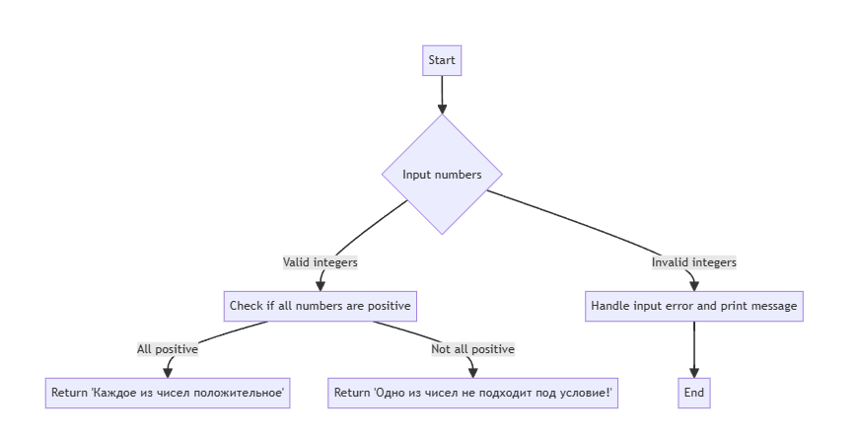

**Текст программы:**

**Вариант 12**

'''Даны три целых числа: A, B, C. Проверить истинность высказывания:

 "Каждое из чисел A, B, C положительное".'''

def number (num1, num2, num3):

    '''Обработчик условия'''

    if num1 > 0 and num2 > 0 and num3 > 0:

        return 'Каждое из чисел положительное'

    elif num1 or num2 or num3 <= 0:

        return 'Одно из чисел не подходит под условие!'

try:

    '''Ошибка при вводе текста'''

    num1 = int(input('Введите первое число: '))

    num2 = int(input('Введите второе число: '))

    num3 = int(input('Введите третье число: '))

    descrition = number(num1, num2, num3)

    print(descrition)

except:

    print('Введены неверные данные!')

**Вывод:** В процессе работы я закрепил усвоенные знания, понятия, алгоритмы, основные принципы составления программ, приобрел навыки составление программ ветвящейся структуры в VScode.

Выполнены разработка кода, отладка, тестирование, оптимизация программного кода. Готовые программные коды выложены на GitHub